计算机视觉作业

提交时间：12月31日下午2:00前，提交到课程平台

1.[15分] 梯度消失问题是否可以通过增加学习率来缓解？

2.[15分] 假定输入是一张100 $×$ 100的RGB图像，我们使用含有100个神经元的全连接层进行特征提取。请问，该层含有多少个可学习的参数（包括偏置）？

3.[15分] 假定输入是一张256 $×$ 256的RGB图像，我们使用100个大小为3 $×$ 3的卷积核进行特征提取。请问，该卷积层含有多少个可学习的参数（包括偏置）？如果输入是灰度图呢？

4.[15分] 假定输入特征图维度是63 $×$ 63 $×$ 16，我们使用32个大小为7 $×7$ 的卷积核进行特征提取，步长为1。请问，如果想要实现等宽卷积，填充应设置为多少？

5.[40分] 给定如下前馈神经网络，X1, X2为网络输入，Y为网络输出，w1, w2, w3, w4, w5, 以及w6为神经元权重，所有神经元无偏置参数，无激活函数。

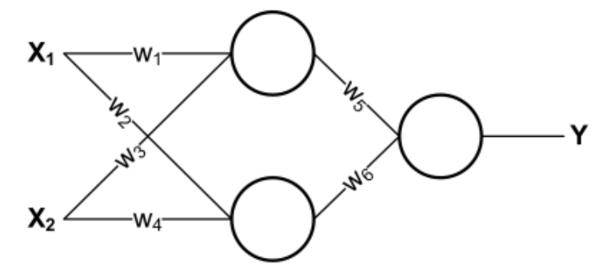

1. 设计一新的无隐藏层的神经网络架构，实现和上述神经网络同样功能，请给出新的神经元权重。
2. 若上述神经网络的隐藏层采用sigmoid激活函数（即Logistic激活函数），输出层采用激活函数t(x), 有t(x)=1 if x>0 else t(x)=0. 请给出w1, w2, w3, w4, w5, 以及w6的一种具体取值，使得该神经网络实现XOR计算。注意：X1, X2为二值输入，所有神经元无偏置参数。